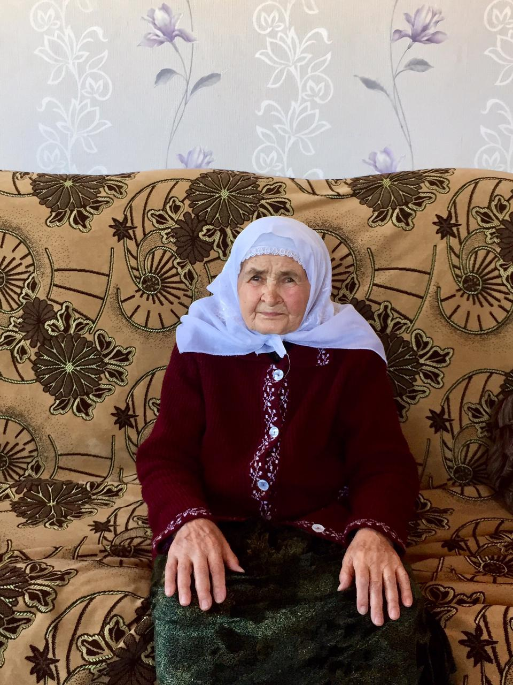
Мифтяхова Рокия Аляутдиновна родилась 01.03.1932 года в селе Малая Цильна. С мужем в браке воспитали 6-х детей. С малых лет работала в родном колхозе разнорабочей. Сейчас у неё 12 внуков, 8 правнуков.

